微信企业号简单版部署安装手册

概述
该手册介绍如何在V服务上安装微信企业号这个模块
企业号的介绍可以查看微信官方文档https://work.weixin.qq.com/?from=qyh_redirect

安装步骤
  - 用户需要有企业号账号（如无，需要自行申请注册企业号，方法如下）
    - 登录企业微信管理页面：https://work.weixin.qq.com/注册微信企业号
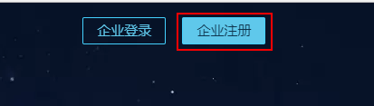
    - 按照提示填写基本信息
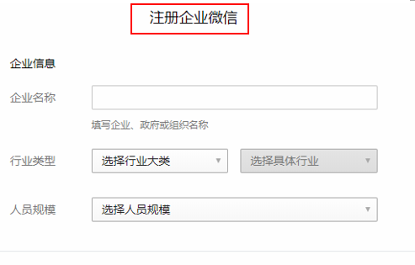
    - 根据填写的手机号和管理员的微信验证并激活企业号
    - 注册成功后点击“进入管理后台”或者在企业微信管理页面登录进入
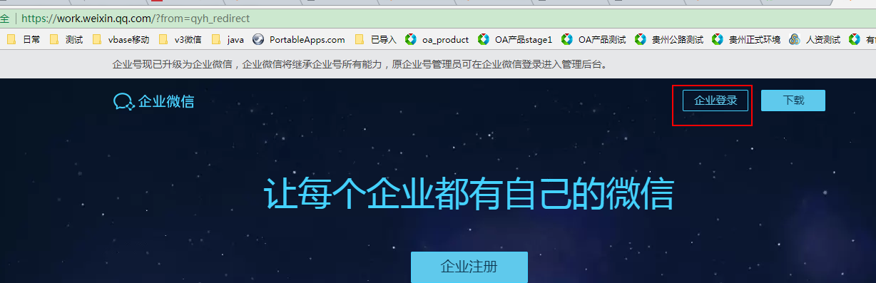
  - 安装微信企业号私库
private_lib_vbase_wx_qy私库权限现已对所有人都开放。
  - 在V应用服务里安装微信企业号简单版功能模块（两种方式）
    - 方式1：在打包服务时选择扩展功能
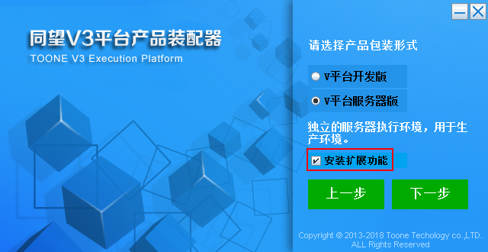
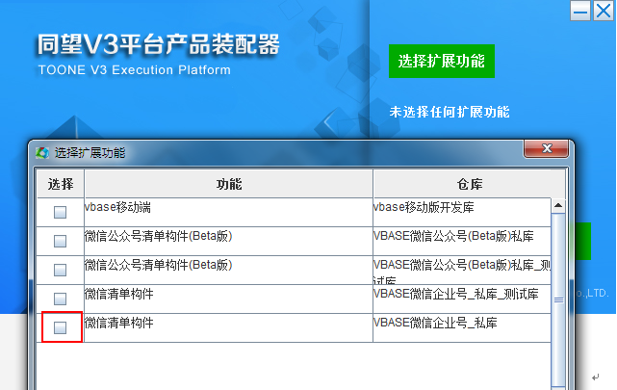

    - 方式2：在控制台安装私库清单
      - 登录控制台：http://ip:端口/system/console/，打开构件管理下的私库清单管理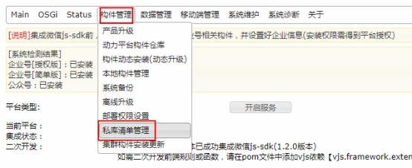
      - 单击安装VSTORE私库清单，然后选择企业号对应的清单private_lib_vbase_wx_qy进行安装，最后重新启动服务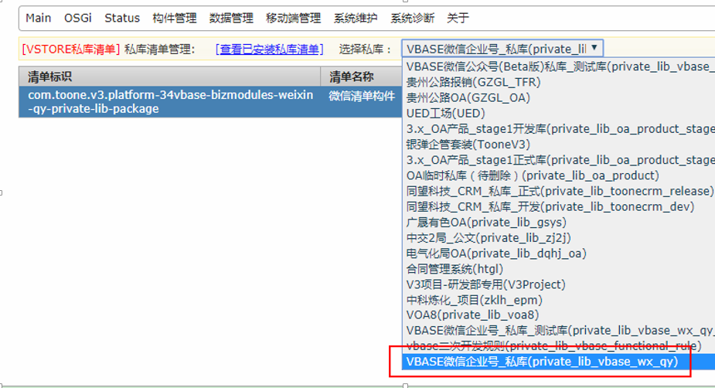
  - 对相应的人员进行菜单授权
    - 以超级管理员（sa）登录服务，添加机构类型与顶级机构，新增管理员。
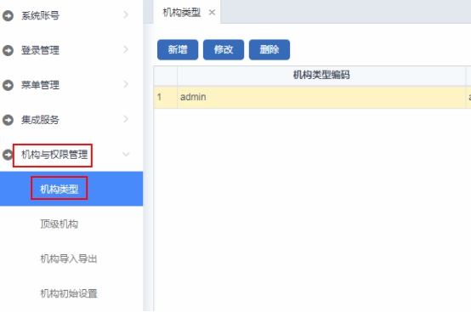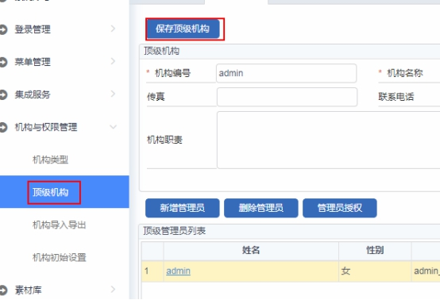
    - 对管理员（admin）进行微信菜单的授权。
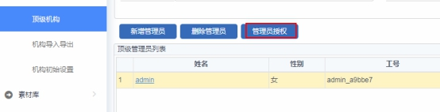
    - 新增功能菜单，选择微信企业号简单版
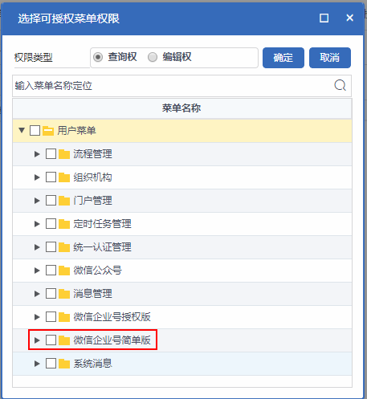

系统配置（针对独立管理）
3.1和3.2可以联合起来看，会要交叉地设置，可以看3.2系统设置里需要什么值，就在企业微信管理页面里找。
  - 企业微信管理页面新建普通应用

    - 新建应用
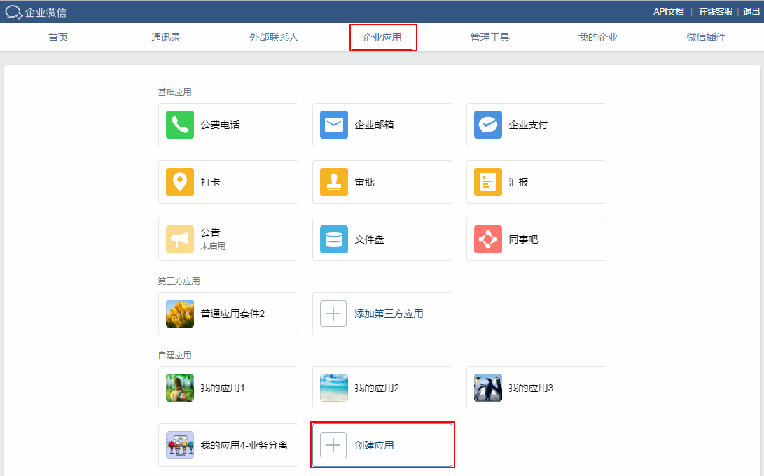
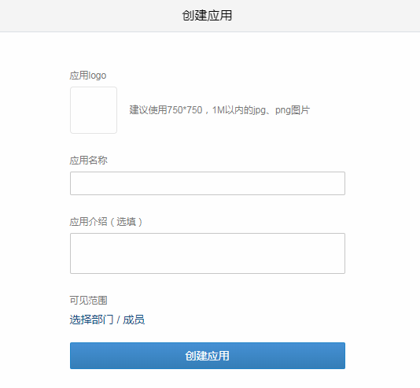

    - 启用api接收
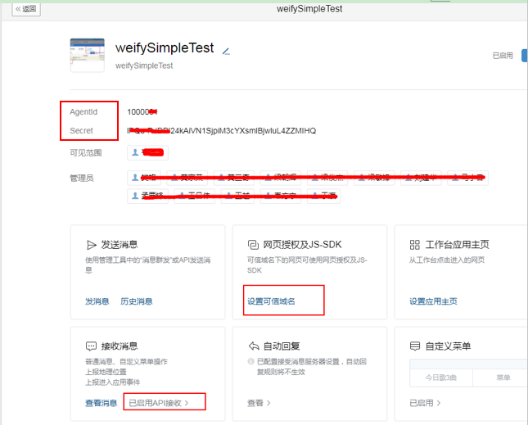
随机获取token、EncodingAESKey，先不点保存，当前页面保留，以备填入系统。
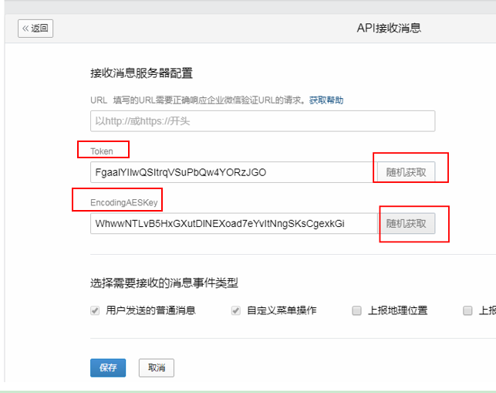

  - 本地系统设置
    - 以管理员（admin）的身份登录服务，打开微信企业号简单版-独立管理-系统设置，填写相应的域名、WEB服务上下文、白名单ip。
白名单ip获取方式：在服务所在的服务器百度ip即可得。
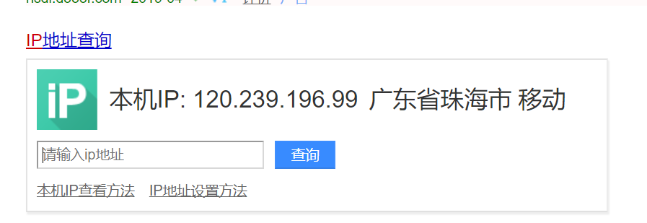

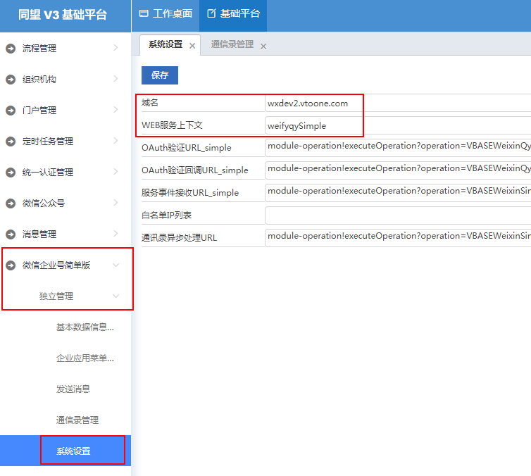
    - 企业号管理，填入企业号基本信息，复制微信管理页面的corpId和管理密钥。

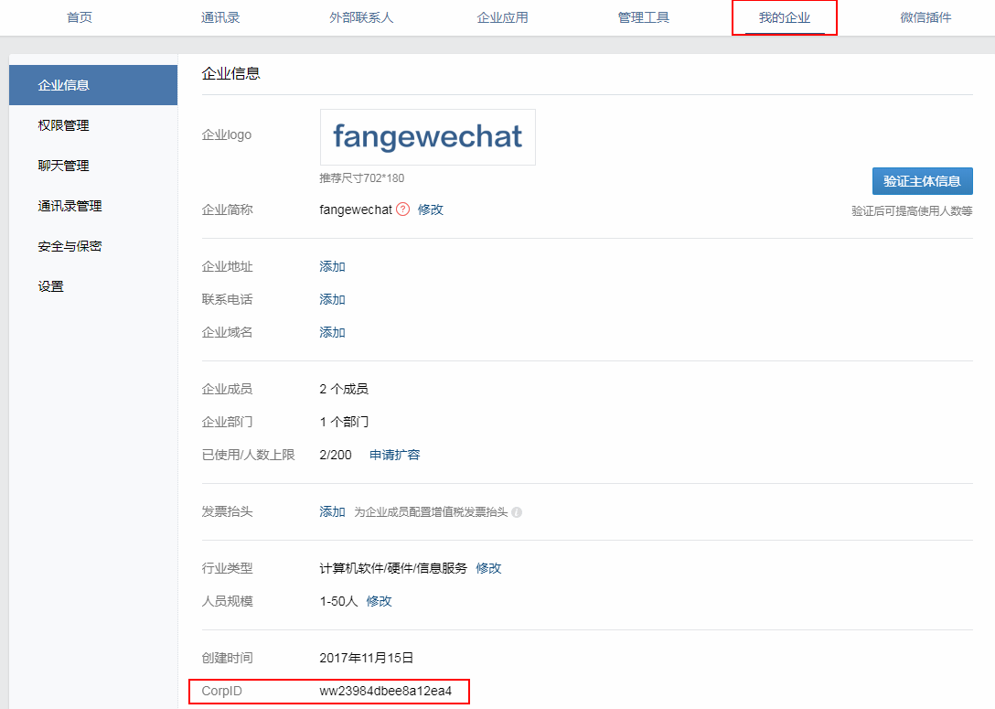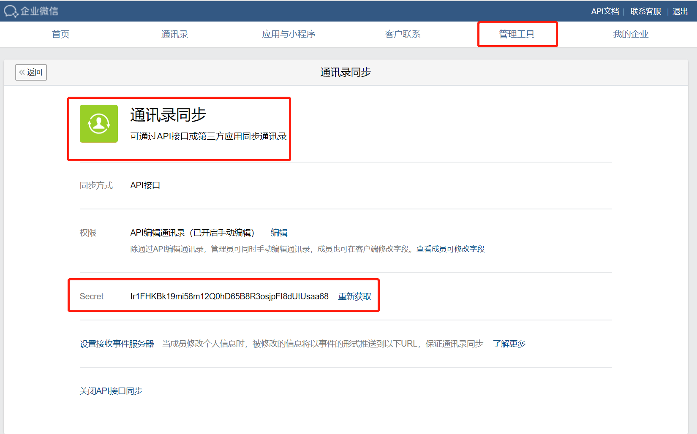

    - 创建应用：业务编码自定义
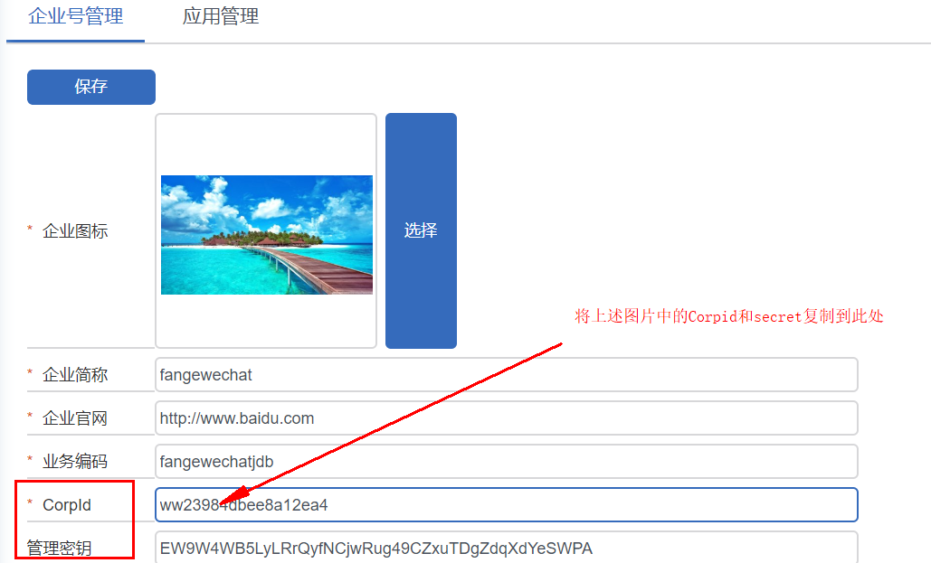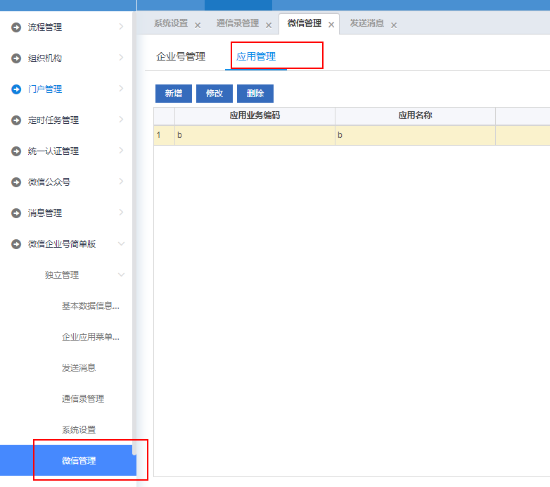

将3.1.2的agentId，Secret，Token，EncodingAESKey复制入系统，点击保存。
再将系统生成的指令回调url复制到企业微信管理页面，点击保存。

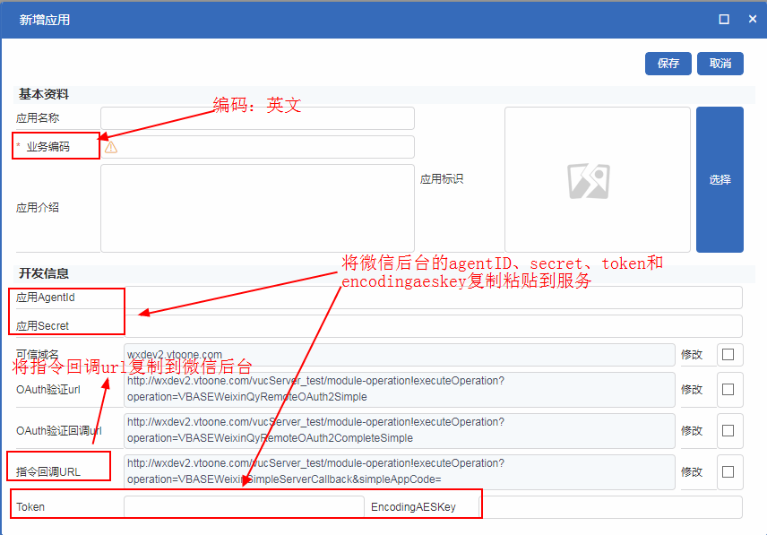
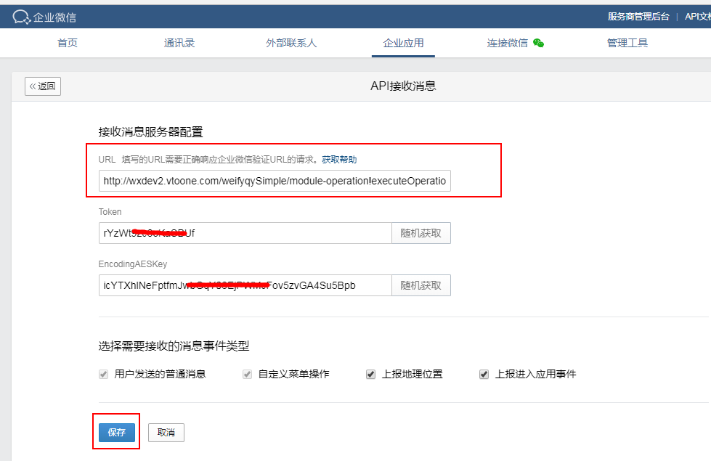
  - 其他设置
    - 以3.1.2为入口， 设置可信域名及JS-SDK
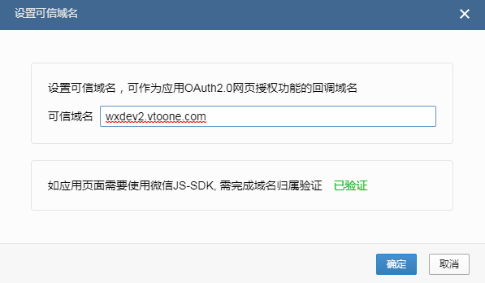

  - 缺省应用设置

    - 选择缺省应用，系统菜单自带的微信三大功能（菜单维护，通讯录，消息管理）都以此应用作为操作对象
注意：不能勾选远程调用API

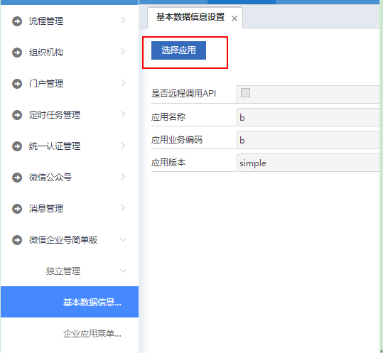
  - 控制台-配置管理：选择微信企业号类型“simple”
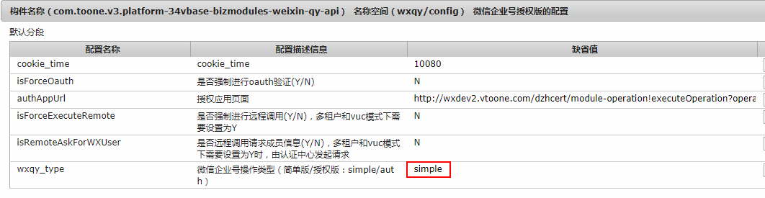
  - 控制台-微信管理：开启简单版的js-sdk
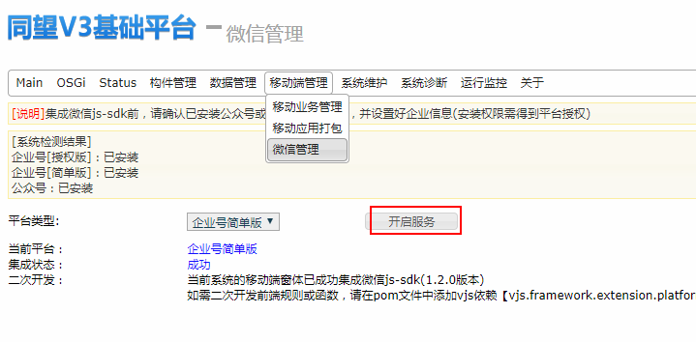
  - 测试：
配置至此，应该是指定的微信的企业号应用和本地服务已经联通，可通过发送消息测试。
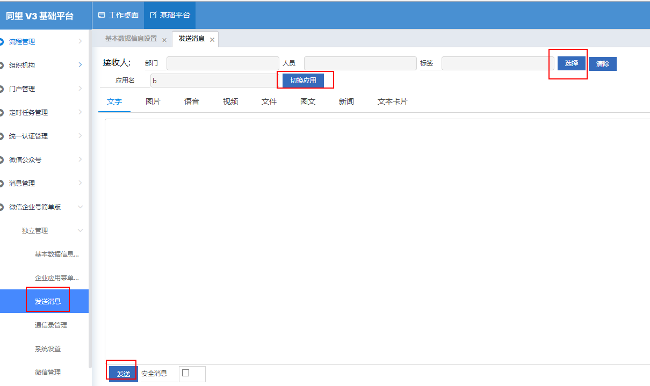

远程调用
  - 认证中心（服务端）：服务端配置好应用授权给客户端使用
    - 将配置好的应用授权给其他服务使用时，需要将应用的oauth认证url、oauth认证回调url、指令回调url的地址改为业务系统（客户端）的地址。（其余配置和上述一致）
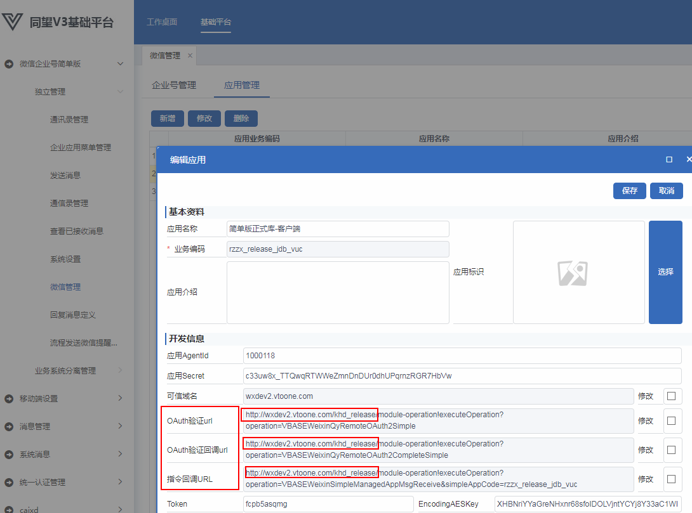
  - 业务系统（客户端）
    - 控制台-配置管理-微信企业号授权版的配置：将是否强制进行远程调用设置为Y。
建议：将是否强制进行OAUTH认证设置为Y
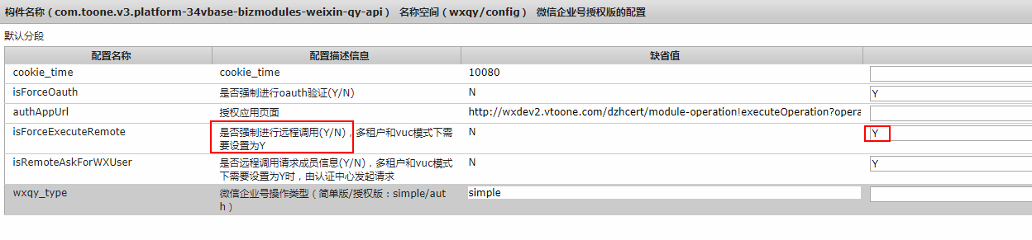
    - 业务系统分离管理-业务系统基本设置，勾选“是否远程调用api”并填写应用的编码和名称
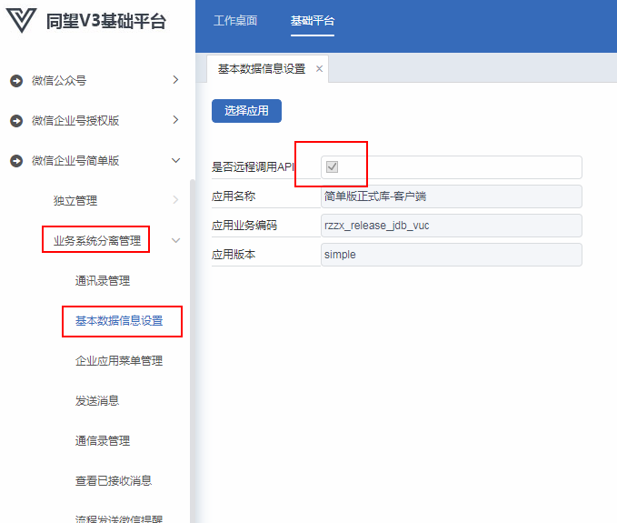

常见配置注意事项
  - 本地服务需要能被外网访问
在微信管理页面填写的url，域名，文件等都需要能被外网访问到。
  - 应用可见范围
要注意该应用要设置可见范围，且该用户要加入该企业号，应用才能被看到。

